成教校本部学生进校考试指引
成人高等教育2023年下半年直管班级期末考试将于2023年12月17日白天进行，现将相关事宜通知如下:
1、学生需提前按下面指引生成电子ID，从学校南门进校考试，进校时出示电子ID。
（1）微信关注公众号“电子科技大学中山学院服务号”；
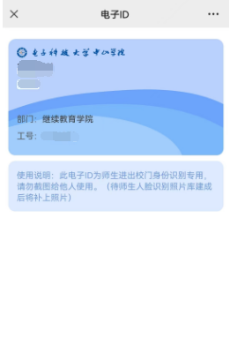
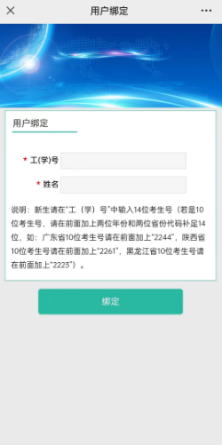
（2）点击“电子ID”，未绑定个人信息需进行绑定（如实填写学号及姓名信息进行绑定）；绑定成功后可以出示电子ID。
2、考试时必须携带学生证或身份证等有效证件，未携带任何有效证件者，不得进入考场。

